3月23日水曜日、大阪府咲洲庁舎にて「放課後子どもワクワクフォーラム」を開催しました。本フォーラムは、放課後児童クラブと放課後子ども教室の関係者が一緒に研修や交流を行うものです。女性ライフサイクル研究所フェリアンの津村薫先生からの講演と、放課後子ども教室での活動プログラムに協力する団体から出前プログラムの紹介がありました。
放課後子どもワクワクフォーラムを開催しました
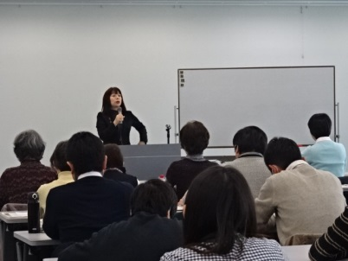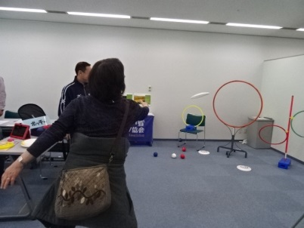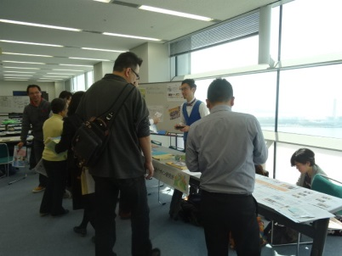
１．日 時 平成28年3月23日（水）10時30分～12時30分
２．会 場 大阪府咲洲庁舎 44階 大会議室
３．参加者 放課後児童クラブ及び放課後子ども教室関係者
１．講演 「子どもとのコミュニケーションについて」
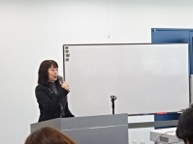
講師 津村薫 氏（女性ライフサイクル研究所フェリアン副所長）
子どもを叱ったり、子ども同士のトラブル等、現場で実施に起こりうる場面で対応するポイントについて、具体的にお話いただきました。
２．出前プログラム紹介
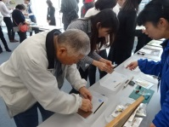
5つの団体から、放課後児童クラブの児童も一緒に放課後子ども教室で楽しめる出前プログラムの紹介がありました。参加者が各団体のブースを見学して、説明を聞いたり体験したりして交流を深めました。
協力団体／大阪府障がい者スポーツ協会（障がい者スポーツ体験）
大阪府立少年自然の家（アウトドア体験・クラフト等）
ＮＰＯ歴史体験サポートセンター楽古（歴史体験ワークショップ）
ＮＰＯ ＺＯＯ ＣＡＮ ＤＲＥＡＭ ＰＲＯＪＥＣＴ（科学実験教室）
笑顔デザイン研究所（カメラを通したコミュニケーションプログラム）
※なお、出前プログラムについては府のホームページに掲載する予定です。（近日公開）
◆ 参加者の感想
・津村先生のご講演がとてもわかりやすく気づくことがたくさんありました。
・子どもへの関わり方がよく分かりました。再度、支援活動を見直せました。
・プログラムは、教室だけでなくクラブにも活用できる内容であり、とても参考になった。
・前向きなフォーラムの内容でした。

